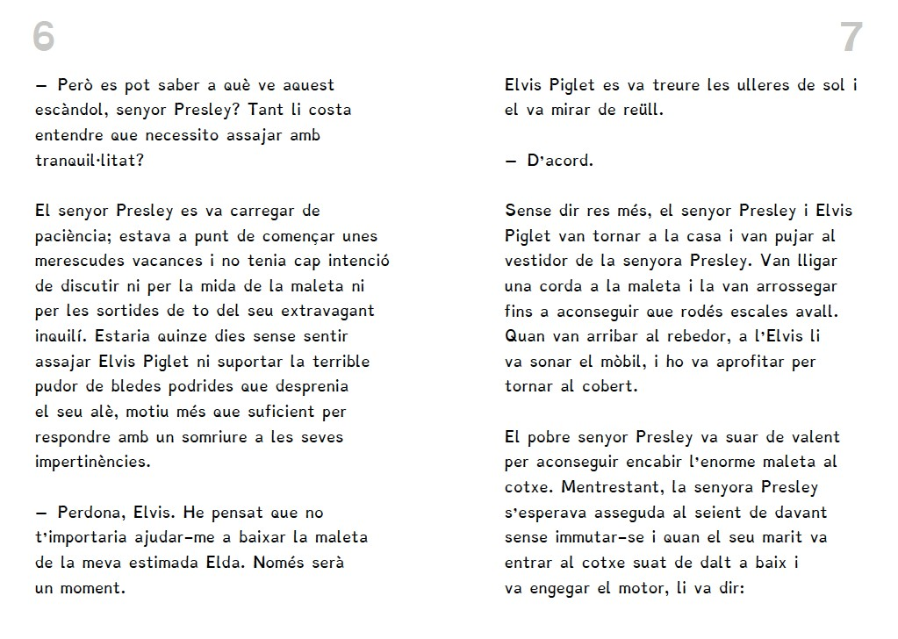

MERESCUDES. Tortura't una mica amb les categories gramaticals.
Marca amb una x la categoria que correspon en aquest cas:

__

__

__

Gènere: Nombre: Accentuació: Masculí: Singular: Aguda:
Femení: Plural: Plana: Esdrúixola:

PODRIDES. Tortura't una mica amb les categories gramaticals.
Marca amb una x la categoria que correspon en aquest cas:

__
__

__

Gènere: Nombre: Accentuació: Masculí: Singular: Aguda:
Femení: Plural: Plana: Esdrúixola:

Inventa una definició divertida per a aquesta paraula. Després, busca-la al diccionari i escriu el significat, així veuràs les diferències entre les dues definicions.

La paraula PODRIT o PODRIDA es el participi del verb PODRIR. Els participis són verbs però tenen gènere i número i molts cops fan la funció d'un adjectiu. Quines altres paraules del text són participis que fa la funció d'adjectiu?

Completa aquests mots encreuats d'antònims amb alguns adjectius que apareixen en aquest text.

VERTICAL
- Desmerescudes.
- Odiada.
- Atractiva.

HORIZONTAL
- Petita.
- Corrent.
- Fresc.

1
3
2
2
3
D
L
I
D
S
T
R
X
M

1

Les següents paraules tenen diferents graus d'intensitat. Marca aquelles que creus que indiquen el grau més intens.

OLOR PUDOR FERUM CANSAMENT ESGOTAMENT FATIGA
BO DELICIÓS SABORÓS EXTRAVAGANT DIFERENT ORIGINAL MULLAT HUMIT EMPAPAT

Ara escriu una història divertida amb aquestes cinc paraules que has marcat.

L'autora ens diu que el senyor Presley va respondre a les
impertinències d'Elvis Piglet amb un somriure. A continuació trobaràs comentaris que l'Elvis Piglet podria haver dit en d'altres ocasions. Marca les que creguis que són una impertinència:

Senyor Presley, té vostè cara de senglar.

Doni records a la seva estimada esposa. Senyor Presley.

No gasti saliva, senyor rondinaire, que no veu que estic assajant? Vostè té el cap com una bola de billar, estimat senyor Presley.
Necessita ajuda amb les maletes?

Surti de la meva vista, senyor Presley, m'espatlla el paisatge! Endavant senyor Presley, casa meva és casa seva.

ASSAJAR, PRACTICAR, ENTRENAR, EXERCITAR són verbs
que,
tot i tenir un significat similar, s'utilitzen en contextos diferents.
Completa les següents frases amb el VERB que consideris més apropiat.

És necessari la memòria.

Si no els idiomes, el vocabulari après s’oblida en un no res.

Quedaven pocs dies pel concert. No podien deixar d' .

Durant la lliga de hockey, el meu equip dissabtes i diumenges.

Rellegeix el text d'aquesta doble pàgina i marca només aquelles frases que són certes.

L'Elvis Piglet toca tan bé que és un escàndol.

El senyor Presley va tenir molta paciència i no va respondre a les impertinències de l'Elvis Piglet.
El senyor Presley adora el seu inquilí.

L'Elvis Piglet porta ulleres de sol perquè només té un ull. Van tancar la maleta i a la senyora Presley en el vestidor. L'Elvis tenia el mòbil apagat o fora de cobertura.
Pel senyor Presley, introduir la maleta en el cotxe va ser bufar i fer ampolles.

Rellegeix el textos de les tres primeres pàgines. Quantes vegades es diu a ell mateix que "no tenia cap intenció de discutir per la mida de la maleta" el senyor Presley? Per què creus que ho fa? Què aconsegueix?

Per què creus que a l'Elvis li feia tanta pudor l'alè? Fixa't en el
text. L'autora no parla d'una mica de pudor, sinó que diu "terrible pudor de bledes podrides"

Deixa volar la teva imaginació i escriu un text divertit explicant.
- Quina afició té l'Elvis Piglet per les bledes?
- Com i quan practica cada dia aquesta afició?
- Hi ha alguna relació entre el cultiu i consum de bledes i la seva música?
- La ferum a bledes podrides molesta només al senyor Presley o és un problema tan greu que els habitants del poble estan molt desesperats?

